НАЦИОНАЛЬНЫЙ ИССЛЕДОВАТЕЛЬСКИЙ УНИВЕРСИТЕТ ИТМО

Факультет программной инженерии и компьютерной техники

Информатика

Лабораторная работа № 1

Выполнил студент

Дмитришен Кирилл Русланович

Группа № Р3124

Преподаватель: Болдырева Елена Александровна

г. Санкт-Петербург

2023

**Вариант: 28**

Оглавление

Задание: 2

Основные этапы вычислений: 2

Выражения: 3

Вывод: 6

Список литературы: 6

## 

## Задание:

1. Перевести число "А", заданное в системе счисления "В", в систему счисления "С". Числа "А", "В" и "С" взять из представленных таблиц. 2. Всего нужно решить 13 примеров. Для примеров с 5-го по 7-й выполнить операцию перевода по сокращенному правилу (для систем с основанием 2 в системы с основанием 2^k). Для примеров с 4-го по 6-й и с 8-го по 9-й найти ответ с точностью до 5 знака после запятой.

## 

## Основные этапы вычислений:

Блиц вопросы:

1. В 6 кибибайтах содержится больше бит, чем в 6 килобайтах.

2. В 14 MiB содержится 14680 KB (килобайт).

3. В 2 KiB содержится 16384 бит.

4. Нельзя, потому что мы буквально меняем изначальное число.

5. Система счисления Бергмана основана на использовании числа «Золотой пропорции».

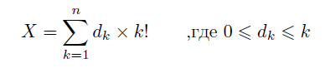6. При округлении до 1 знака после запятой получается 4,2.

7. Нет, т.к. эта запись противоречит . Правильно будет 44(10) = 1320(Ф).

8. 20(14) + 18(13) = 28(10) + 21(10) = 49(10)

9. 33 перестановка => это 1111(Ф) => получаем “1111” => получаем «23451».

10. Латинская буква «I» (по аналогии с (16) системой счисления)

11. 1630(-7) = -70(10), т.к. числа с чётным кол-вом цифр – отрицательные.

12. В первом случае BB является символом в «алфавите» системы счисления с основанием (329), во втором же – B и B являются двумя одинаковыми символами, стоящими в разных разрядах числа.

13. **Плюсы**: Удобство и относительная точность в расчётах по «вкладам» (я не разбираюсь) с постоянным прибавлением средств (арифм. пр.). Цитата: «Округление «до ближайшего чётного» исходит из предположения, что при большом числе округляемых значений, имеющих 0,5 в округляемом остатке, в среднем половина из них окажется слева, а половина — справа от ближайшего чётного, таким образом, ошибки округления взаимно погасятся. Строго говоря, это предположение верно лишь тогда, когда набор округляемых чисел обладает свойствами случайного ряда, что обычно верно в бухгалтерских приложениях, где речь идёт о ценах, суммах на счетах и так далее. Если же предположение будет нарушено, то и округление «до чётного» может приводить к систематическим ошибкам».   
**Минусы**: Неприменимость в любых других случаях.

14. Все эти числа можно перевести в двоичную систему счисления и сравнить в ней. Не факт, что так будет быстрее всего, скажу честно, однако 2 = 2^1, 8 = 2^3, 32 = 2^5, степени двойки у всех систем не подходят для «красивого» перевода в некую «среднюю между ними всеми» систему счисления.

15. Число будет кратно 3 по сумме цифр в записи в (16) системе. F1E2D(16) = 990765(10) = 617416(11).

## Выражения:

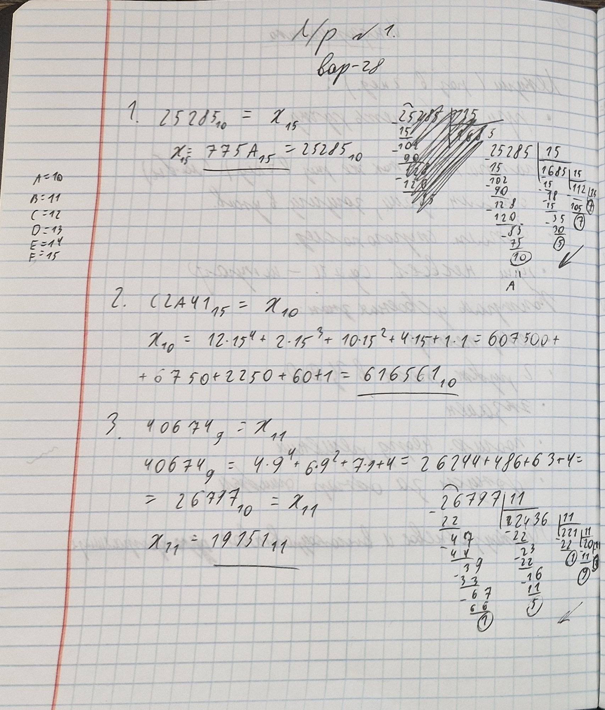

Рис. 1 «Выражения №1-3»

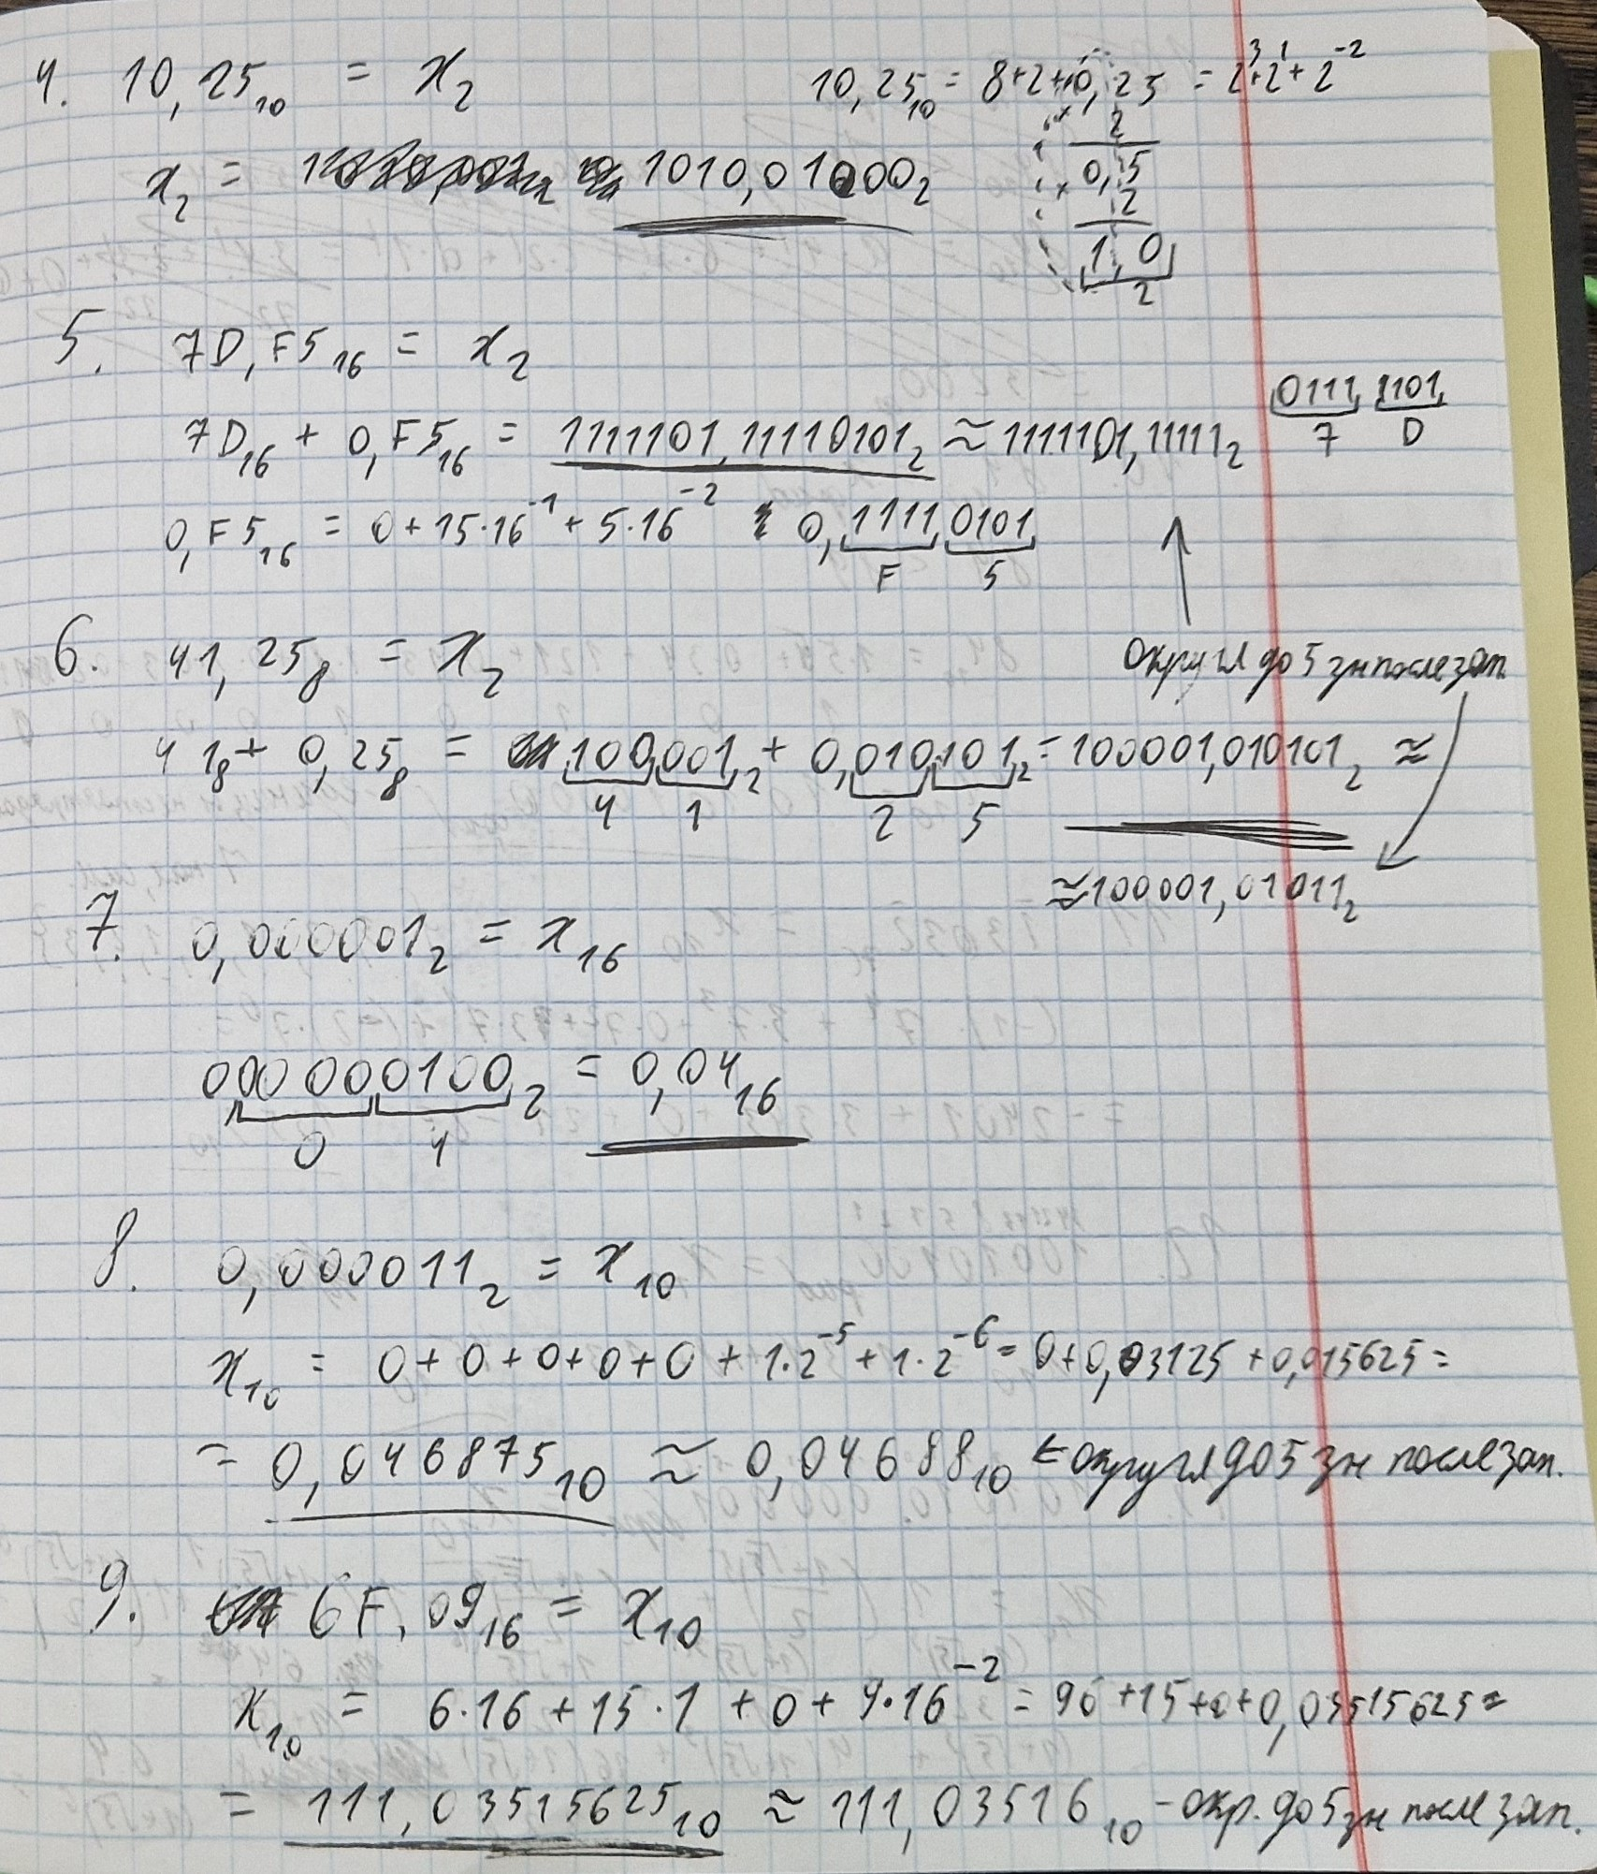

Рис. 2 «Выражения №4-9»

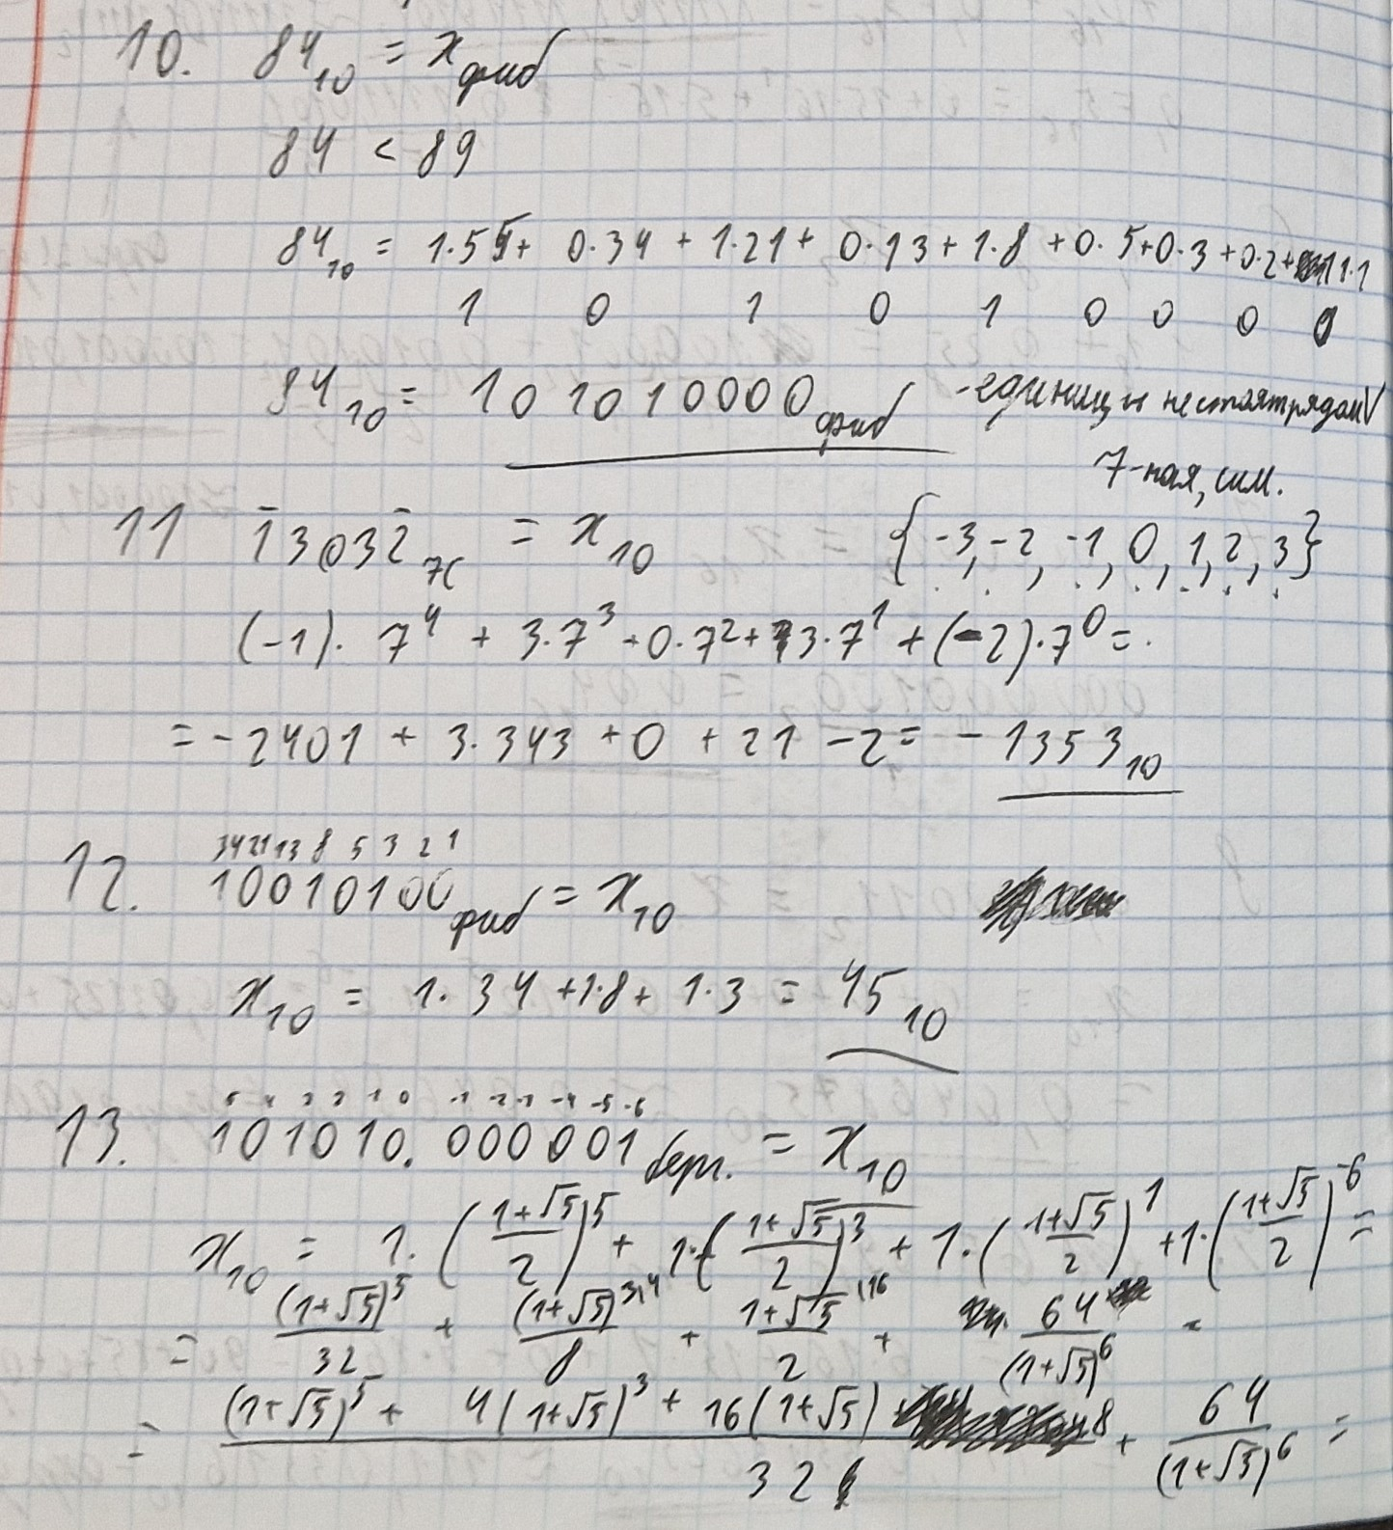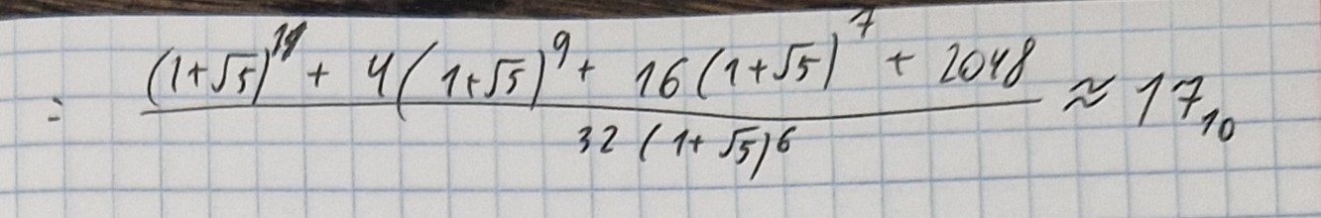

Рис. 3 «Выражения №10-13»

## Вывод:

Я научился переводу чисел в различные системы счисления и пользоваться нетрадиционными системами счисления.

## Список литературы:

Информатика / Балакшин П.В., Соснин В.В., Машина E.A. Санкт-Петербург, 2020.

Правила оформления списка литературы и библиографических ссылок. - Текст: электронный / URL: https://www.polytech21.ru/rekomendatsii-po-oformleniyu